Приложение 3 к письму
Отделения Ставрополь
«Об информационной компании «Не говори»

- Видеоролики для информационной кампании «Не говори»
Ссылка:
https://disk.yandex.ru/d/CK-zFN98eqIR_A

QR- код:

- Презентация и подстрочник для проведения тематических встреч по киберграмотности

Ссылка:
https://disk.yandex.ru/d/5F5aT3NOgDYaTA

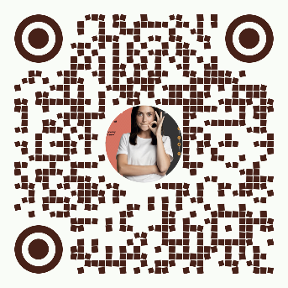
QR- код:

